

2016/2017学年寒假应用软件设计竞赛



实验题目 基于微信小程序的问卷程序——岂纸问卷

作者姓名 王腾

学科(专业) 软件工程1401

所在学院 计算机科学与技术学院

提交日期 2017年2 月14日

目录

第一章 岂纸问卷系统的背景、目的和任务 3

第二章 岂纸问卷系统的技术与方法 3

2.1 Struts2框架介绍 3

2.2 Spring框架 4

2.3 Hibernate框架 4

2.4 B/S开发模式 4

2.5 MVC设计模式 5

2.6 系统开发环境 5

2.6.1 服务器端环境要求 5

2.6.2 客户端环境要求 6

2.7 主要开发语言 6

2.8 开发原则 6

2.9 本章小结 7

第三章 岂纸问卷系统需求分析 8

3.1系统简介 8

3.1.1系统使用对象 8

3.1.2功能概述 9

3.2系统的整体框架 9

3.3本章小结 10

第四章 岂纸问卷系统的概要设计 11

4.1.3系统架构设计 11

4.2系统数据库设计 11

4.3本章小结 17

第五章 岂纸问卷系统详细设计 18

5.1项目开发规范 18

5.1.1系统目录规划 18

5.1.2命名规则 18

5.2系统功能模块详细设计 20

5.3本章小结 21

第六章 岂纸问卷系统实现 23

6.1系统界面实现 23

6.2系统框架整合实现 30

6.4本章小结 31

第七章 岂纸问卷系统的测试 32

7.1系统测试 32

7.1.1 数据正确性测试 32

7.1.2 系统功能测试 32

7.2 本章小结 32

第一章 岂纸问卷系统的背景、目的和任务

为提高同学们的专业技能和学术竞争力，体验编程之美，学院今年继续举办寒假应用软件设计竞赛，望同学们好好利用寒假这一宝贵时间，积极参加竞赛。该次竞赛形式不限，语言不限。

功能要求：1.用户自行设计问卷内容并发布。

2.具有选择、填写功能。

3.能自动统计问卷结果，可选择多种方法显示数据。

第二章 岂纸问卷系统的技术与方法

本系统服务器端采用了SSH框架 ，包括Hibernate4.1，Spring4.1，Struts2.1，继承了传统框架的分层思想，将表示层、控制层、模型层区分的较为清晰，并使用了B/S结构，引入B/S结构后，系统非常容易扩展 。在开发系统的过程中，涉及到了一些技术和理论，例如WXSS、JavaScript、Hibernate 、Spring 、B/S、Struts、WXML等，本章节简要阐述了以上技术和理论。

* 1. Struts2框架介绍

Struts2以Web Work为基础演化而来，采用拦截器机制来处理用户请求，且基于Model(数据模型)一view(显示数据)一controller(控制器)架构：Web应用程序启动时，Struts2 加载并且初始化ActionServlet；提交表单时，程序将会创建ActionForm对象，并将ActionForm对象的相应数据填入表单中；ActionServlet根据struts-config．xml文件中的配置信息．如果需要验证，则成功后将请求转发给某个Action，如果Action对象不存在则需要先创建．然后再调它的execute()方法．就是从ActionForm中得到数据，再返回一个ActionForward对象，再由WXML组件生成动态网页，返回给用户[11]。

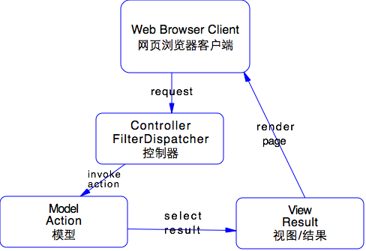

图 2-1 Struts2框架结构图

* 1. Spring框架

Spring时是一个开源的容器框架，主要有两大特色：控制反转（IOC）和注入依赖（DI)，具有分层架构，降低了企业开发的难度，并且每一个模块不仅可以单独存在，也可以与其他模块并存[12]。

* 1. Hibernate框架

Hibernate是为java语言提供持久层抚慰的中间设备[7]，这是一种JDBC的轻型包装，不仅提供ORM服务，而且还提供数据查询和数据高速缓冲存储器的功能[11]。

首先创建一个关于数据库中类的XML映射文档，用于关联数据库中的表和属性，然后就可以用对象操作数据库中的数据了。当程序运行时，Hibernate读取配置文件，构建java类，对数据库中的数据进行增、删、改、查等操作。

* 1. B/S开发模式

Client/Server模式与Browser/Client模式是目前用的人较多的网络开发模式。B/S模式通过Intemet通信，不受限于地理位置。对于大批数据录入工作，Client端的用户界面还不能被Browser端完全取代。因为Browser端由于功能结构的限制过于“瘦小”，而Client端的各种开发工具的功能却更灵活和强大。C/S模式主要应用在以局域网为基础的环境下，它不像B/S模式，经常受到地理位置的限制，可维护性也不好，但是也可以多种服务器、多种操作系统、多种数据库系统中运行[13]。本系统采用的系统体系结构为B/S结构，克服了C／S体系结构的缺点，使系统能够跨平台，跨语言，可移植。[6]B/S结构的特点主要有：简单的维护和升级方式、客户端处理数据负荷较轻等。本系统采用三层的B／S结构主要由浏览器、Web服务器和数据库服务器三个部分组成。[14]

·在 iOS 上，小程序的 javascript 代码是运行在 JavaScriptCore 中，是由 WKWebView 来渲染的，环境有 iOS8、iOS9、iOS10

·在 Android 上，小程序的 javascript 代码是通过 X5 JSCore来解析，是由 X5 基于 Mobile Chrome 37 内核来渲染的

·在 开发工具上， 小程序的 javascript 代码是运行在 nwjs 中，是由 Chrome Webview 来渲染的

* 1. MVC设计模式

为了让界面有更多的可变性，交互系统被mvc分解成模型、视图和控制三层：Model是应用对象，View是在屏幕上的表示，Controller是用来响应用户的控制方式[15]。

* 1. 系统开发环境

2.6.1 服务器端环境要求

系统操作环境：Windows Server 2012（经 测 试）或更新

系统开发工具：MyEclipse 2015 Stable 2.0，Tomcat 8.0，jdk1.7

系统数据库：MySQL5.7

2.6.2 客户端环境要求

支持小程序功能的微信版本

* 1. 主要开发语言

在该系统的设计研发过程中主要使用的语言是JAVA，JAVA在诸多的程序语言里是一个高级的编程语言，它具备了良好的性能，比如泛型编程以及跨平台等，JAVA现在开始在企业级的WEB和移动端开发上有着非常普遍的适用。

同时还加入了WXSS语言用于WXML页面的布局和美化。WXML语言能够让WEB文档具备结构、内容和格式化信息，WXML语言负责文档的结构布局和内容设置，而剩下的格式化信息则交给WXSS(Wei Xin Style Sheet)层叠样式表来完成，它是一套新的语言，在网页设计中它主要是为控制WXML的页面布局和外观样式，使内容结构和Web文档的表现形式完全分离。[16]

同时还加入了JavaScript语言，用于WXML页面的动态交互以及与服务器之间的通信。

* 1. 开发原则

Hibernate + Spring + Struts是本系统研发设计所采用的主要框架结构，处理转发、回应请求往往是Struts和Spring负责。Hibernate的主要任务是与数据库进行交互，对数据予以增、删、改、查。WXML是前端视图，旨在展示给系统使用的用户。WXSS技术主要是对页面进行相应的美化，使得用户拥有良好的体验。而至于系统页面显示的完善和服务器数据交互的任务主要是由JavaScript来承担，JavaScript的应用让使用该系统的用户拥有良好的体验，交互更具有人性化。在该系统设计过程中所采用的上述技术，旨在设计出一个界面美观、体验良好、操作便捷的学生就业信息管理系统。

* 1. 本章小结

该章节基于网站系统开发的相关技术及理论，详细论述了在系统开发中应采用的技术，例如对Struts、Spring和Hibernate以及B/S开发和MVC设计两种模式等方面的技术，与此同时也确立系统开发过程的总原则。

第三章 岂纸问卷系统需求分析

3.1系统简介

1.用户自行设计问卷内容并发布。

问卷内容包括：

问卷名称

问卷简介

问卷感谢语

问卷结束时间

（问卷题目可选类型包括单选题、多选题、填空题。）

2.能自动统计问卷结果，可选择多种方法显示数据：

条形图

堆积图

3.能分享问卷给微信好友或微信群填写。

3.1.1系统使用对象



图 3-1-1 用 户 用 例 图

3.1.2功能概述

1. 发布问卷

发布问卷时填写问卷标题、问卷简介、问卷结束时间、问卷感谢语。添加问题以及各选项。

1. 填写问卷

填写问卷时根据题目选择选项或回答问题。

1. 统计问卷

显示该问卷的统计信息，可选简单文字、条形图堆积图。

1. 发布问卷

查看当前的积分。

3.2系统的整体框架

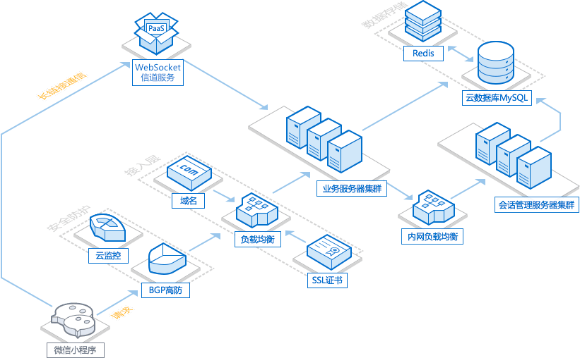

图 3-2通用架构

3.3本章小结

该章节对项目中期检查系统中其系统需求开展了综合的论证分析，并在此基础上上确立了使用该系统主要的对象群体和主要的功能，为今后该系统的研发做好前提工作。

第四章 岂纸问卷系统的概要设计

4.1.3系统架构设计

表示层

Struts-MVC

控制层

Spring

业务逻辑层

Spring/Java bean

数据持久层

Hibernate

图 4-3 Struts + Spring + Hibernate架构

在该系统设计研发中依据Struts + Spring + Hibernate的架构来开展系统设计，Spring框架是现今世界上系统开发的主流趋势，它给广大参与系统的开发人员提供了便捷，也在很大程度上促进着代码的复用和对象两者相互间的耦合，而对于前端往往依托WXML来展示，至于网站的页面布局往往用WXSS和 JavaScript来操作执行。

4.2系统数据库设计

本系统的数据库表清单如表4-1所示：

表 4-1数据库表清单 ;

|  | 名称 | 说明 |
| --- | --- | --- |
|  | answer | 答卷表 |
|  | survey | 问卷表 |
|  | ques | 题目表 |
|  | questype | 题目类型表 |
|  | user | 用户表 |
|  | option | 选项表 |

岂纸问卷系统的数据表关系结构（全局E-R图）如图4-4所示：



图 4-4全局E-R图关系结构

具体的表设计如下所列：

表 4-2 answer ( 回答表 )

|  |  |  |
| --- | --- | --- |
| 名称 | 数据类型 | 说明 |
| answered | INT | 回答ID –PK not null 自动递增 |
| userid | INT | 回答所属的用户ID-FK not null |
| optioned | INT | 回答选择的选项ID-FK not null |
| answercontent | VARCHAR(255) | 收件人地址not null |

表 4-3 option(选项表)

|  |  |  |
| --- | --- | --- |
| 名称 | 数据类型 | 说明 |
| optionid | INT | 选项ID –PK not-null自动递增 |
| nextquesid | INT | 选项对应的跳转问题ID –FK not-null |
| quesid | INT | 选项对应的问题ID –FK not-null |
| optioncontent | VARCHAR（255） | 选项的内容not-null |

表 4-4 ques(问题表)

|  |  |  |
| --- | --- | --- |
| 名称 | 数据类型 | 说明 |
| quesid | INT | 问题ID-PK not-null |
| surveytid | INT | 问题属于的问卷ID-FK not-null |
| questypeid | INT | 问题对应的类型ID-FK not-null |
| quescontent | varchar（255） | 问题的内容 not-null |
| quesorder | INT | 问题序号 not-null |
| quesrequired | INT | 问题是否必答 not-null |

表 4-5 questype(问题类型表)

|  |  |  |
| --- | --- | --- |
| 名称 | 数据类型 | 说明 |
| typeid | INT | 题目类型的ID-PK not-null 自动递增 |
| typename | varchar(255) | 题目类型的名称 |

表 4-7 survey(问卷表)

|  |  |  |
| --- | --- | --- |
| 名称 | 数据类型 | 说明 |
| surveyid | INT | 问卷的ID-PK not-null自动递增 |
| userid | INT | 问卷所属用户的ID-FK not-null |
| surveyname | VARCHAR(255) | 问卷名称not-null |
| surveydescription | VARCHAR(255) | 问卷描述not-null |
| surveystarttime | datetime | 问卷开始时间not-null |
| surveyendtime | datetime | 问卷结束时间not-null |
| surveyperoration | VARCHAR(255) | 问卷感谢语not-null |

表 4-8 user(用户表)

|  |  |  |
| --- | --- | --- |
| 名称 | 数据类型 | 说明 |
| userid | INT | 用户的ID-PK not-null自动递增 |
| openid | VARCHAR（255） | 微信用户唯一标识 not-null |
| sessionKey | VARCHAR(255) | 会话密钥 not-null |
| avatarUrl | VARCHAR(255) | 用户头像url not-null |
| city | VARCHAR(255) | 城市 |
| country | VARCHAR(255) | 国家 |
| gender | INT | 性别 |
| nickname | VARCHAR(255) | 昵称 not-null |
| province | VARCHAR(255) | 省份 not-null |
| credit | INT | 积分 not-null |

4.3本章小结

该章节主要对系统进行概要设计。第一，对系统中的业务流程进行了具体的细化、并详细的论述业务流程以及对系统结构进行设计。第二，确定所设计的学生就业管理系统的功能结构，阐述了其功能模块的具体要求。第三，对就业管理系统的数据库开展分析并进行设计。

第五章 岂纸问卷系统详细设计

5.1项目开发规范

系统的开发规范在系统研发过程中是一个非常重要的因素，良好的规范往往使得项目具有美感，也让系统开发团队之间更协调，工作更轻松。

5.1.1系统目录规划

表 5-1系统目录规划表

|  |  |
| --- | --- |
| 目录 | 名称及说明 |
| /Paper | 总目录，在此目录下存放系统的所有文件和目录 |
| / Paper /src | 用于存放Java源文件 |
| /Paper /src/com/wt/action | 此目录用于存放系统所有action文件 |
| /Paper /src/com/wt/po | 此目录用于存放系统所有bean文件和dao文件 |
| /Paper /src/com/wt/dto | 此目录用于存放系统所有dto文件 |
| /Paper /src/com/wt/util | 此目录用于存放Action的Result自定义类型 |
| /Paper /WebRoot/images | 此目录用于存放系统所用到图片文件 |

5.1.2命名规则

命名规则涉及数据库表命名、Java包命名、Java文件命名。

1. 数据库表命名

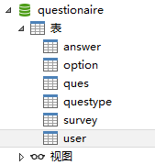

图 5-1 数据库表命名规则

数据库的表，是根据其和功能命名的，例如分类表：category

1. JAVA包命名规则

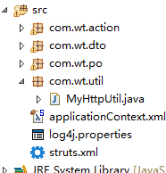

图 5-2 JAVA包命名规则

JAVA包命名规则采取com.wt作为前缀，功能为最后一层名称，如action的包名为com.wt.action。

1. Java文件命名

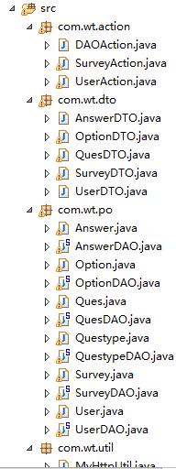

图 5-3 Java文件命名规则

Action命名：类型名+action；

Bean命名：对象名；

DAO命名：对象名+DAO；

DTO命名：对象名：DTO

Java文件命名，基本都已其类型为前缀 ，功能类型为后缀，如UserDAO.java。

5.2系统功能模块详细设计

岂纸问卷系统的详细设计包括

1.用户可通过本系统填写问卷，流程如图5-4所示：



图 5-4注册用户下单流程

5.3本章小结

该章节基于三、四章节上，对所设计的系统进行了详细的设计说明。首先，对系统开放整个过程进行科学规划，在开放之间制定相应的规范，比如对目录的规划和命名规则等做相关的规定。本章节主要所进行的任务是对该系统所具备的功能模块进行具体的设计说明，并阐述其整个设计流程，并对后续该系统性能的改进和优化设计进行说明。

第六章 岂纸问卷系统实现

6.1系统界面实现

该系统在设计中其界面全部依托于WXML来实现，采用WXSS技术调整系统的页面布局，并对网页中色彩进行搭配，网站首页首页如6-1图所示：

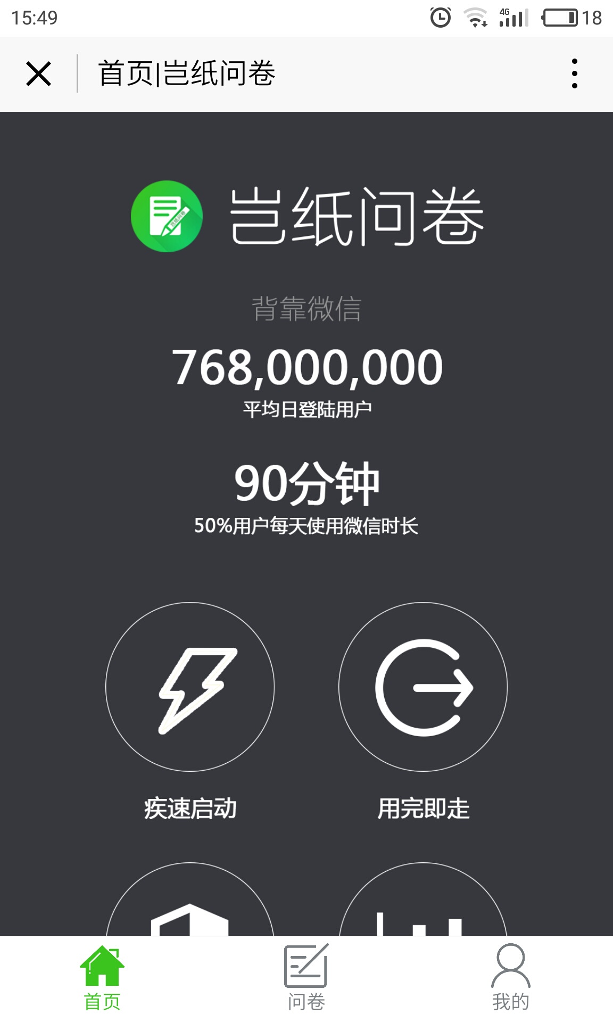

图 6-1 网站首页页面

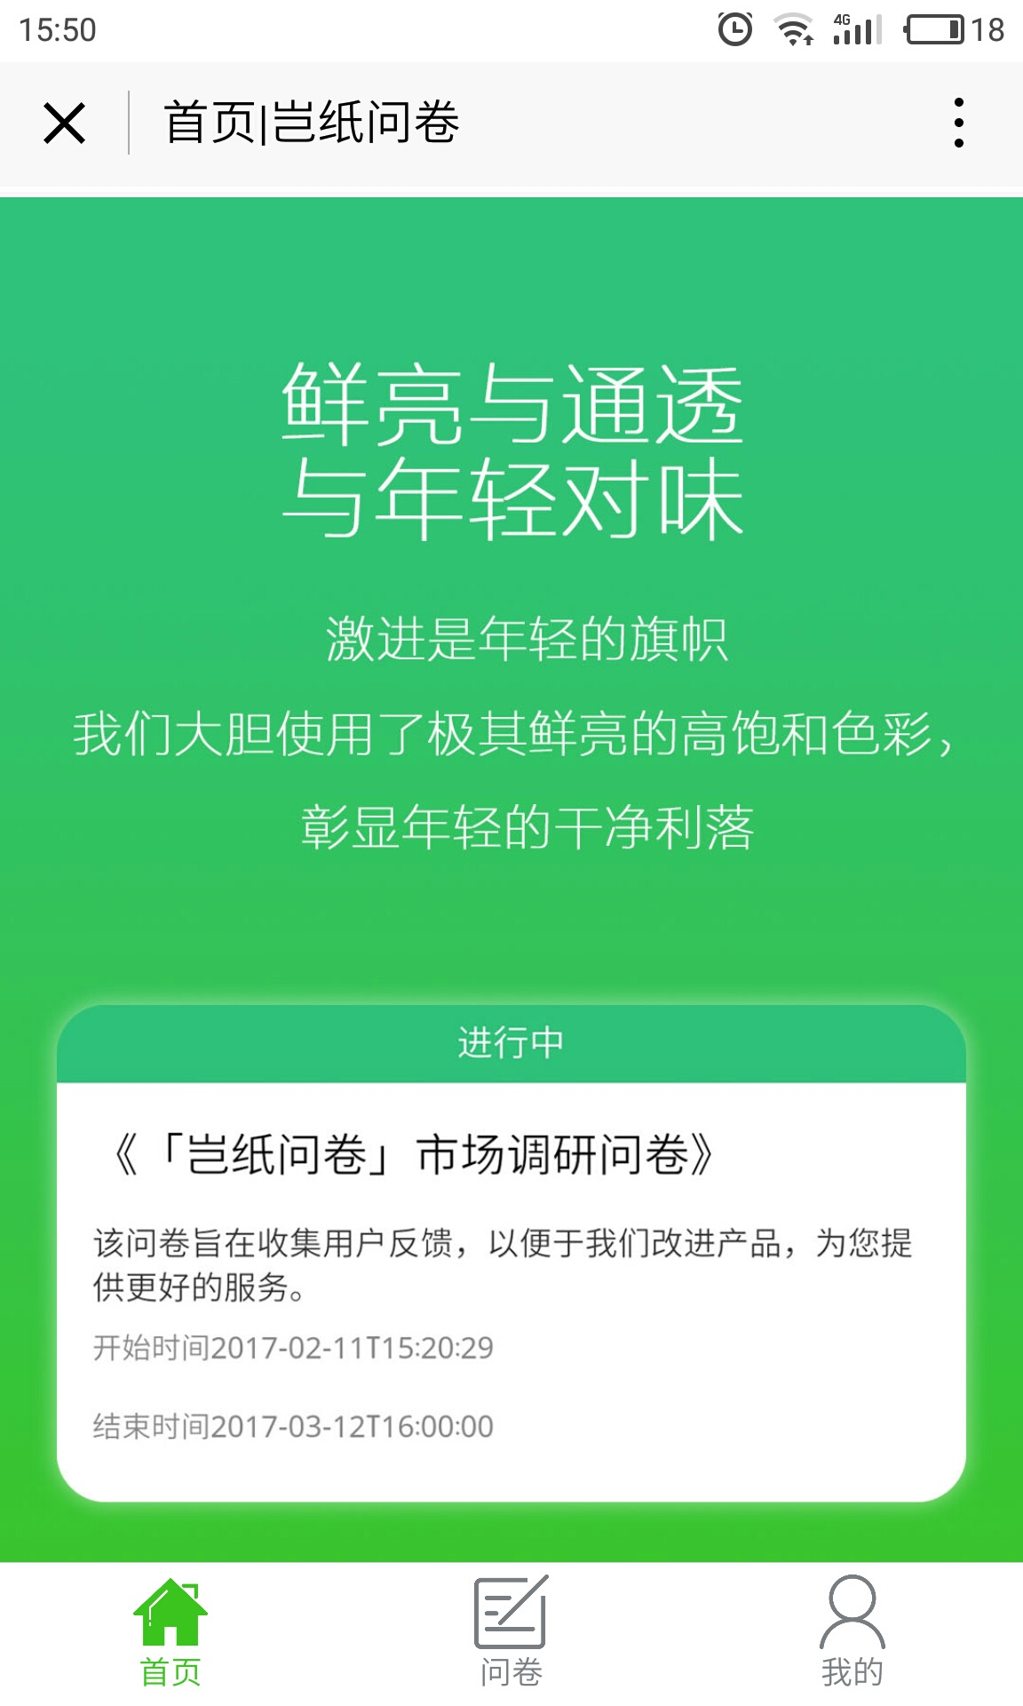

图 6-2 网站首页页面续

问卷广场界面，如图6-4所示，在网站首页最上方，有3条幻灯片轮播最新的推荐问卷。：

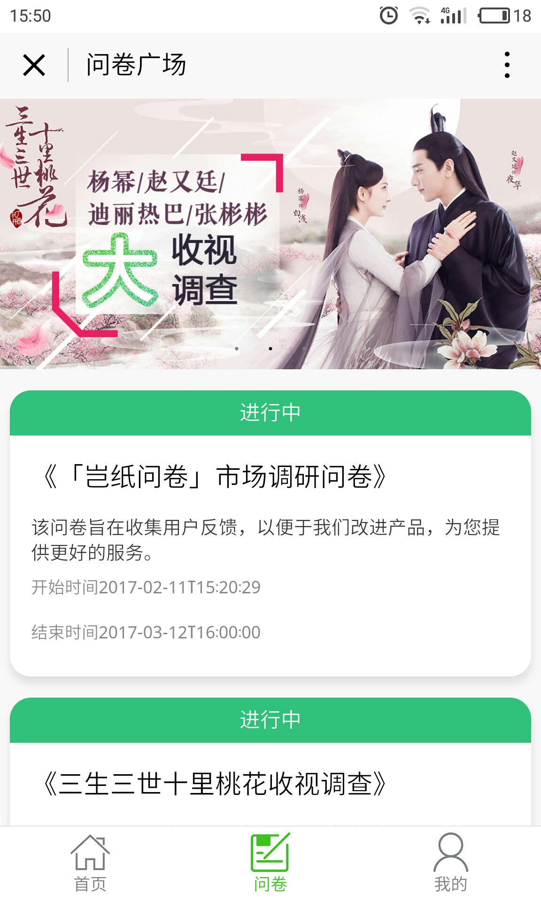

图 6-4问卷广场界面

我的页面，其效果如图6-5所示：

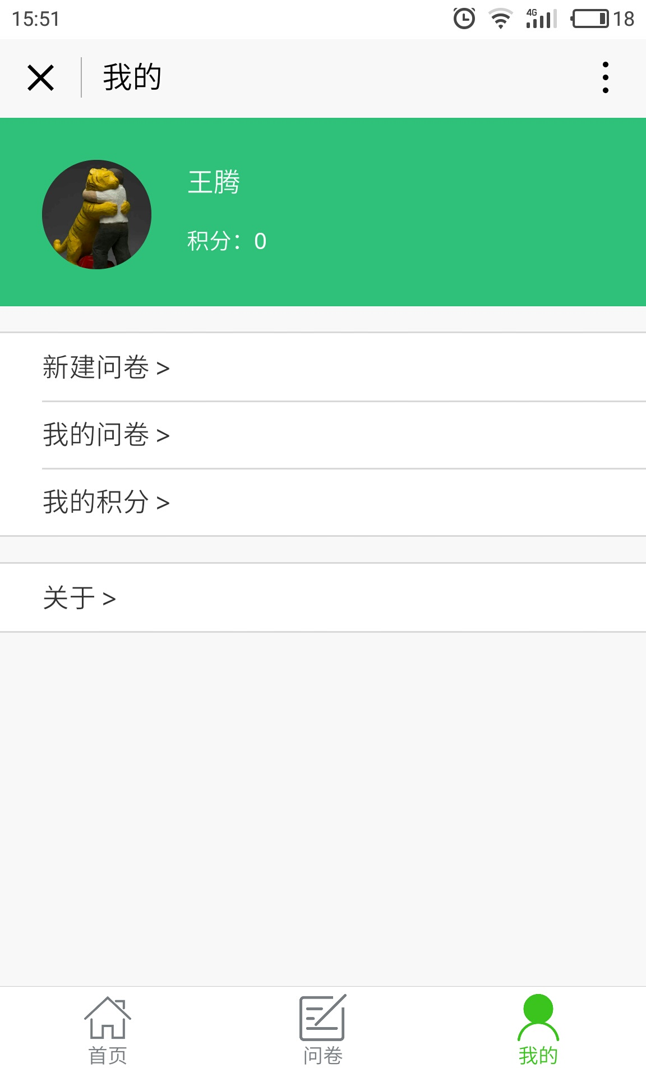

图 6-5我的页面

新建界面，其效果如图6-6、6-7所示：

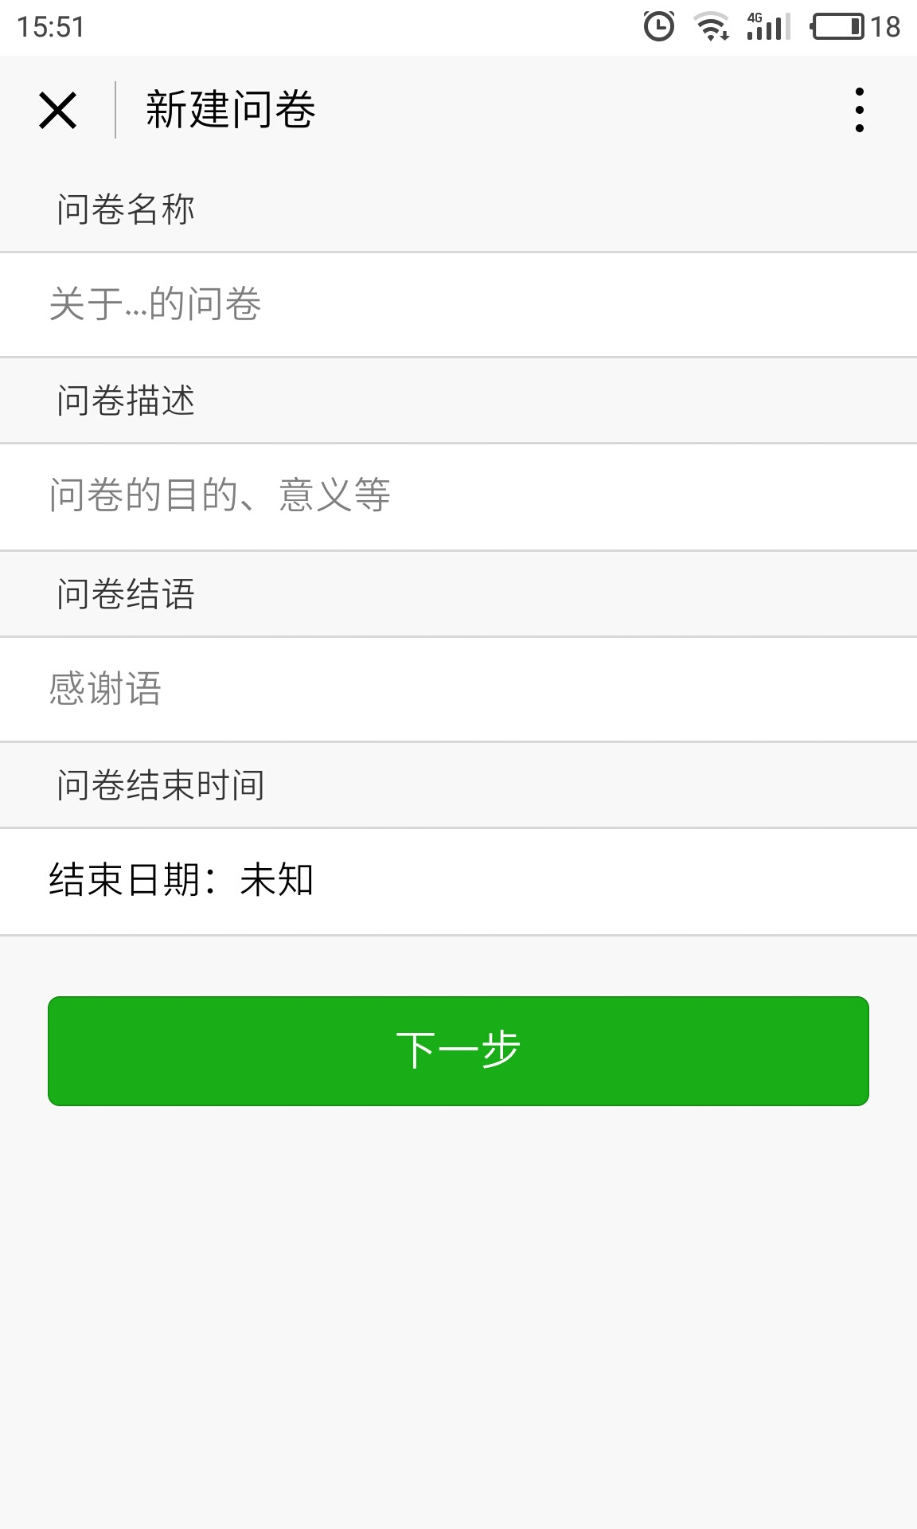

图 6-6新建问卷页面

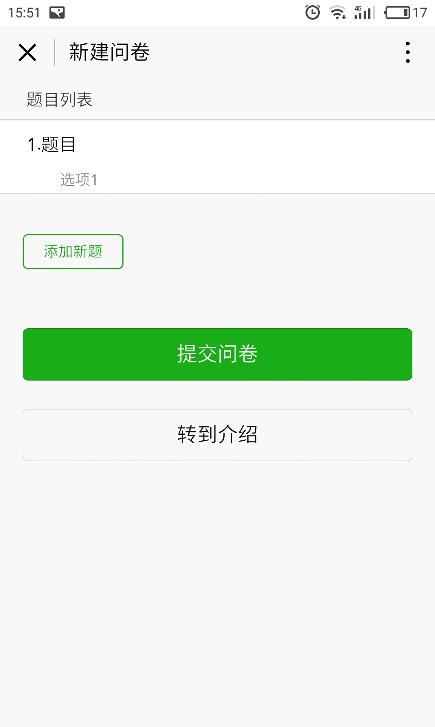

图 6-7新建问卷页面续

查看问卷统计界面，其效果如图6-8所示:

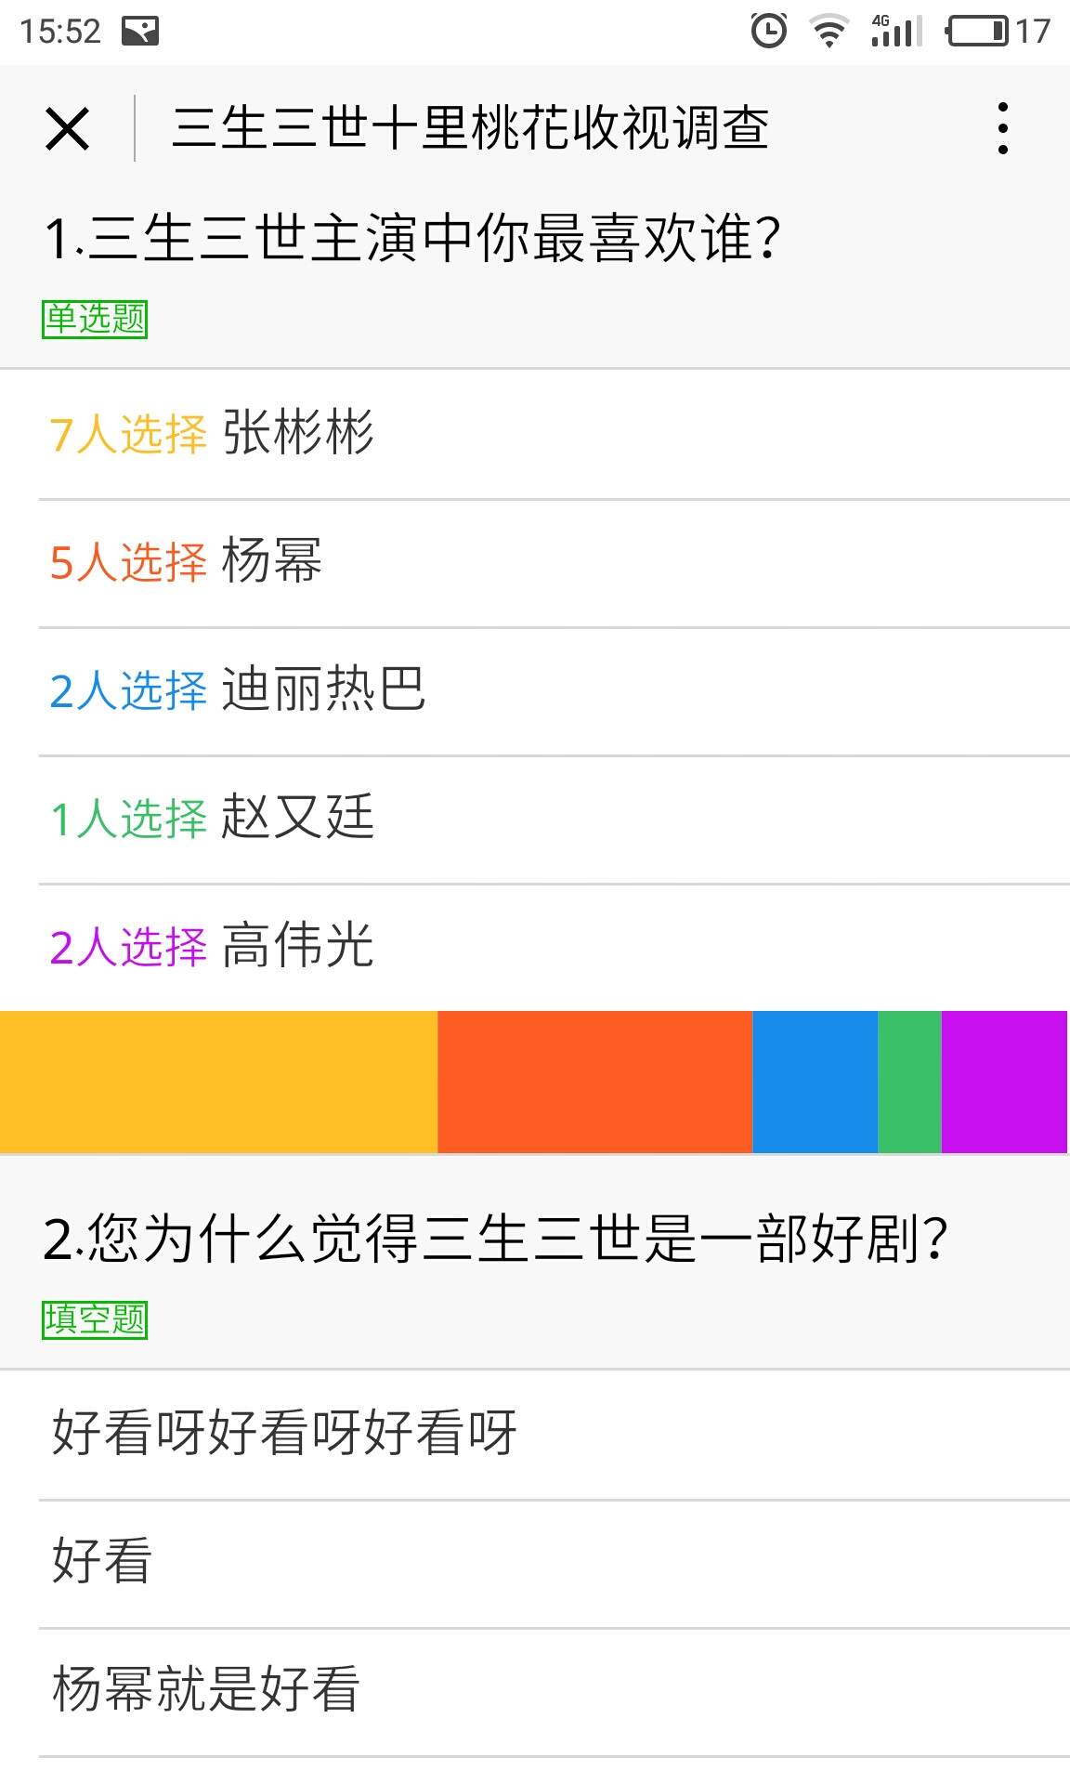

图 6-8查看统计问卷页面

6.2系统框架整合实现

本系统由Struts + Spring + Hibernate来实现，本系统的前端交互使用WXML、javascript和WXSS来实现。

6.4本章小结

在该章节中对详细的描述了中期检查系统实现中的核心技术，其中包括了框架整合技术现实、系统功能模块实现，最后给出了系统实现的部分功能模块界面。

第七章 岂纸问卷系统的测试

7.1系统测试

软件测试是在软件开发中一个非常重要的环节[17]，其贯穿了软件开发和运行的整个过程。针对软件进行测试能够发现系统漏洞、系统缺陷，可以帮助软件开发人员及时改正，从而整体提升系统性能。

* + 1. 数据正确性测试

数据正确性测试[18]旨在对数据格式是否准确进行相应的验证。

* + 1. 系统功能测试

功能测试[19]对于系统的功能进行检验，并检验系统其功能能否达到原先设计的标准。

我自己先对系统的功能进行了初步测试，之后又找了家人分别扮演不同的角色，经过了多次地试验，本系统功能基本到达了预期效果。

7.2 本章小结

该章节针对该设计的系统开展相应的测试，以此来检验系统的正确性，对数据是否准确进行验证，其次对系统功能的实现也进行了相应的验证，并优化存在的缺陷，保证设计的系统合理运行确保功能实现；在对系统进行功能测试时候，同时也对设计的系统对于其功能的效率进行检验，对于操作流程复杂、耗时长的环节进行改善，以此满足用户的需求。